Tutorial para compartilhar o sistema de submissão do IFRN-SC via GitHub.

1. 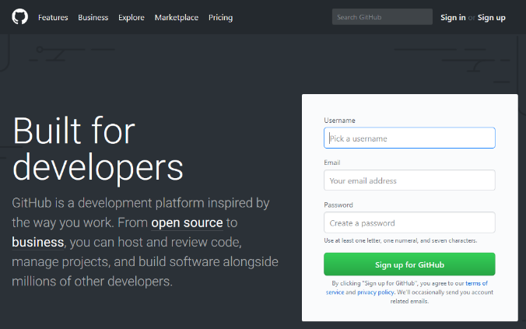Crie uma conta no GitHub  
   (<https://github.com>)
2. 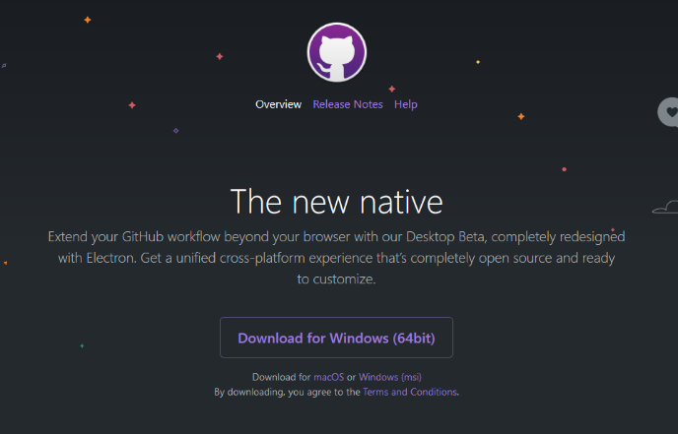Baixe a versão desktop do GitHub (<https://desktop.github.com/>)
3. Instale a versão desktop e faça login

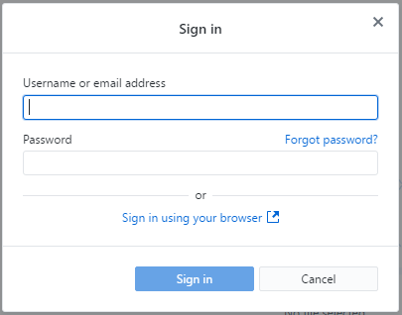

1. 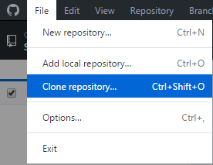Acesse o menu “File” > “Clone repository”
2. Cole o endereço do projeto (<https://github.com/MimMarcelo/SistemaDeSubmissaoIFRN-SC>) e indique o local que você quer salvar o projeto (Indique dentro do “htdocs” do Xampp). Ex: “C:\xampp\htdocs\SistemaDeSubmissaoIFRN-SC” e aperte o botão “Clone”

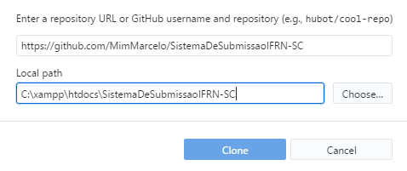

1. 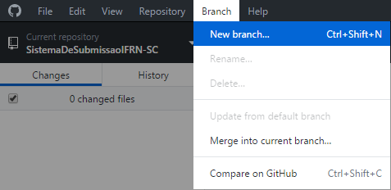Acesse o menu “Branch” > “New Branch...”

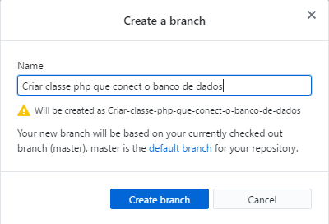

1. Será pedido um nome, você pode colocar seu nome, o nome da tarefa que está fazendo ou coisa assim...

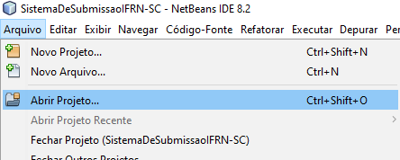

1. Acesse o Netbeans e acesse o menu “File” > “Abrir projeto”. Acesse a pasta do Xampp e selecione o projeto “SistemaDeSubmissaoIFRN-SC”

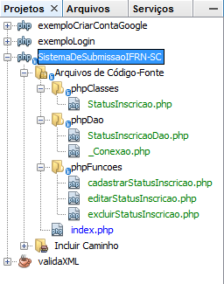

1. Realize as alterações que precisar no projeto. Perceba que os arquivos novos ficam com a cor verde, enquanto que os arquivos modificados ficam em azul
2. Quando terminar suas alterações, é hora de disponibilizá-las online.

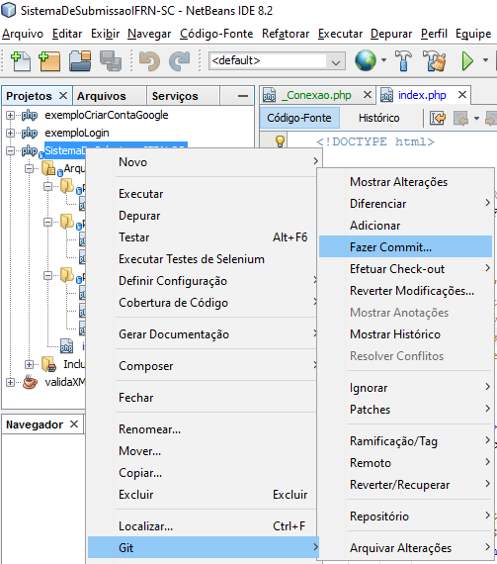

1. Clique com o botão direito do mouse sobre o projeto, selecione a opção “Git” > “Fazer Commit”
2. Adicione uma descrição de sua alteração na área “Mensagem de Commit” e aperte o botão “Fazer Commit”

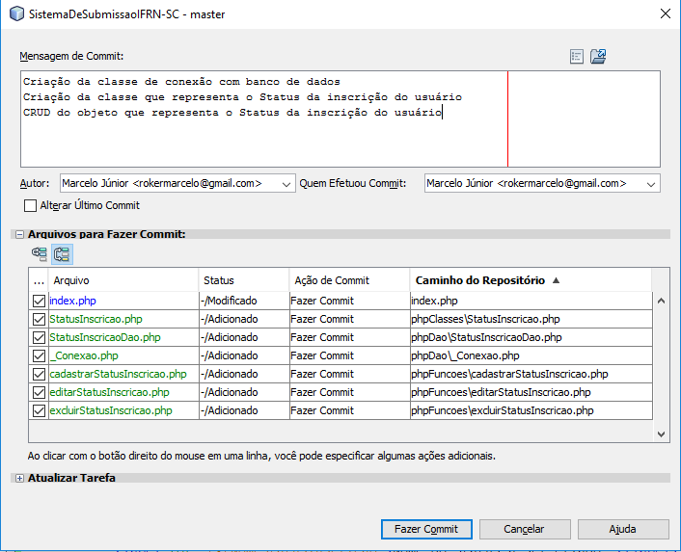

1. Agora acesse o GitHub Desktop confira as informações:
   1. Current repositor = SistemaDeSubmissaoIFRN-SC
   2. 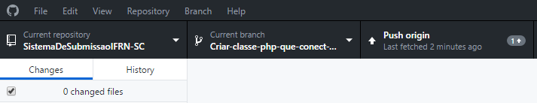Current Branch = [O nome que você escolheu no item 7]
2. Estando essas informações de acordo, clique no nome “Push origin”. Com isso sua alteração já estará on-line, mas ainda não terá sido mesclada ao projeto original.
3. Para ser mesclado ao projeto original, acredito que só eu posso fazê-lo, mas só depois de todos esses passos de vocês.

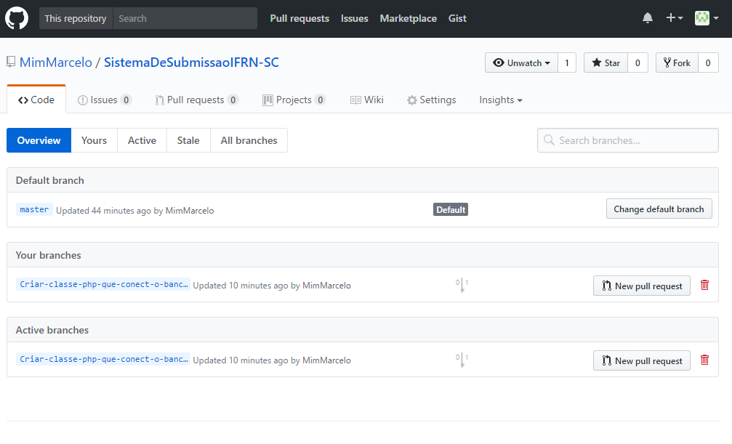Quando clicar no botão “New pull request” aí sua alteração estará no projeto principal, e quem for baixar o projeto terá acesso à versão atualizada.

E eu devo excluir o “Branch” que você criou. Para fazer alterações para outra tarefa, recomesse esse passo-a-passo a partir do ponto 6